Министерство связи и массовых коммуникаций Российской Федерации (Минкомсвязь РФ)  
Федеральное государственное образовательное бюджетное учреждение высшего профессионального образования  
"Сибирский государственный университет телекоммуникаций и информатики" (ФГОБУ ВПО "СибГУТИ")

*Кафедра вычислительных систем*

Лабораторная работа № 2

по теме " *Электрические цепи синусоидального тока и*

*исследование последовательного колебательного контура*"

**Выполнил:** студент группы *ИП-513*

*Майоров С.А.*

**Проверил:** ассистент кафедры ВС

*Андреев С.В*.

Новосибирск  
2016

**Цели работы:**

**Часть 1. Электрические цепи синусоидального тока.**

1. Исследование цепей синусоидального тока
2. Приобретение навыков расчета цепи символическим методом (методом комплексных чисел)

**Часть 2. Исследование последовательного колебательного контура**

Исследование режимов резонанса напряжений в последовательном контуре, амплитудно-частотных и фазо-частотных характеристик контура, избирательных свойств контура, влияния потерь на свойства контура

**Ход выполнения лабораторной работы**

**1.Собрана исследуемая схема (рис.1)**

1.2.Установлена амплитуда 0,2 В, постоянная составляющая 0 В,

1.3.Установлена частота 500 Гц. Выбран режим «осциллограф».

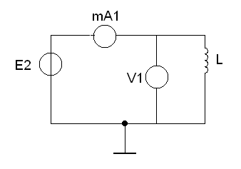

Рисунок 1.

**Задание:**

1.7.*Измерить разность фаз φu – φi (между током и напряжением). Интервал между ними, выраженный в единицах времени, соотнести с длительностью периода исследуемого сигнала и определить величину этого интервала в угловых единицах.*

φu – φi =dT = 0.44 мс

Переведем в угловые единицы:

Т = 1/f = 1/500 = 2 мс

2 мс/360о =0.44 мс/хо

х=79o

φu – φi = 79o

1.8. *Измерить амплитуды напряжения Um и тока Im . Для этого необходимо горизонтальные визиры установить на максимумах (положительном и отрицательном) одного сигнала. Это будет* ***удвоенная амплитуда****.*

Im = 3.55/2 = 1.78 мА

Um = 0.49/2 = 0.25 В

1.9. *Рассчитать комплексное сопротивление катушки индуктивности по закону Ома в показательной форме.*

Под законом Ома в показательной (комплексной) форме понимают:

Í = Ú / Z

gif-file, 2KB

Комплексное сопротивление участка цепи представляет собой комплексное число, вещественная часть которого соответствует величине активного сопротивления, а коэффициент при мнимой части – реактивному сопротивлению.

Z=(Um*ei(φu – φi))/Im =(0.25*e79i)/(1.78*10-3)=140*e79i Ом

1.10.*Рассчитать индуктивное сопротивление катушки XL , используя закон Ома.*

XL = ZL = Um/Im = 140 Ом

1.11.*Определить индуктивность катушки, используя формулу:*

*XL = 2πfL, где f – частота, L – индуктивность.*

140 = 2*3.14*500*L

L = 44.59 мГн

1.12.*Построить векторную диаграмму XL на комплексной плоскости.*

1.13.*Изменяя частоту источник от 150 Гц до 700 Гц с шагом 50 Гц, измерить амплитуду тока в цепи и напряжения на индуктивности.*

*Результаты занести в таблицу 1.*

Большое количество внешне одинаковых чисел в таблице вызвано округлением до сотых (два знака после запятой).

**2.Собрана исследуемая схема (рис.2)**

2.2.Установлена амплитуда 0,2 В, постоянная составляющая 0 В,

2.3.Установлена частота 500 Гц.

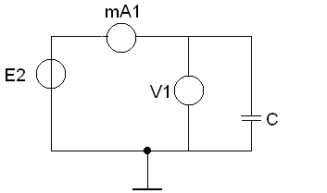

Рисунок 2.

**Задание:**

2.7.*Измерить разность фаз φu – φi (между током и напряжением).*

φu – φi =dT = -0.48 мс

Переведем в угловые единицы:

Т = 1/f = 1/500 = 2 мс

2 мс/360о =-0.48 мс/хо

х=-86o

φu – φi = -86o

2.8. *Измерить амплитуды напряжения Um и тока Im .*

Im = 7.77/2 = 3.89 мА

Um = 0.44/2 = 0.22 В

2.9. *Рассчитать комплексное сопротивление конденсатора по закону Ома в показательной форме.*

Аналогично:

Z=(Um*ei*(φu – φi))/Im =(0.22*e-86i)/(3.89*10-3)=57*e-86i Ом

2.9. *Рассчитать емкостное сопротивление Xc, используя закон Ома.*

Xс = Zс = Um/Im = 57 Ом

2.10.*Рассчитать емкостное сопротивление, зная частоту и емкость по формуле:*

*Xc=1/2πfC*

C = 3.3 мкФ

Xc =1/(2*3.14*500*3.3*10-6)

Xc = 97 Ом

2.12. *Сравнить полученные результаты. Построить векторную диаграмму Xc на комплексной плоскости.*

2.13. *Изменяя частоту источника от 150 Гц до 700 Гц с шагом 50 Гц, измерить амплитуду тока в цепи и напряжения на емкости.*

*Результаты занести в таблицу 1.*

Большое количество внешне одинаковых чисел в таблице вызвано округлением до сотых (два знака после запятой).

**3.Собрать схему (рис.3) последовательного колебательного контура**. **Выполнить пункты 1-6 из задания 1(2)**.

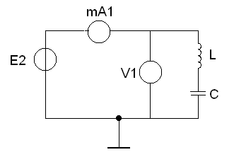

Рисунок 3.

**Задание**

3.1.*Изменяя частоту сигнала от 100 Гц до 1000 Гц, определить частоту резонанса последовательного колебательного контура. Частоту изменять шагом 50 Гц. При примерном определении резонанса проделать более точные измерения, для чего частоту изменять шагом 30-20-10 Гц.*

*На резонансной частоте амплитуда тока будет максимальной, а разность фаз между током и напряжением равна 0.*

Резонанс: f = 0.33 кГц

3.2.*Зная емкость конденсатора и резонансную частоту рассчитать индуктивность катушки используя формулу:*

*f рез =*

330 = 1/(2*3.14 $\sqrt{L*3.3*{10}^{-6}}$*)

L = 70.56 мГн

3.3.*Сравнить результаты расчета с расчетом индуктивности в пункте 1.*

L1 ≠ Lрез

**4.Для схемы (рис.4.) :**

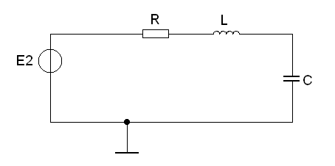

Рисунок 4.

1*.Собрать схему (рис.4). Элементы схемы взять из предыдущего опыта. Подключить необходимые измерительные приборы.*

f = 500 Гц; амплитуда источника = 0,2 В.

2.*Резистор, эквивалент потерь в контуре,* ***выбрать равным 30 – 70 ом****.*

*R = 36 Ом*

*3. Рассчитать комплексные значения тока и напряжений на всех элементах цепи для заданной частоты и амплитуды источника E2. Изобразить векторную диаграмму напряжений на комплексной плоскости*.

**Задание:**

*1.Измерить амплитуды и фазы:*

*– тока и напряжения источника;*

*– тока и напряжения на каждом элементе.*

*2. Сравнить результаты измерений с расчетами.*

*3.Сравнить с результатами измерений в схеме без резистора.*

**ЧАСТЬ 2** **«ИССЛЕДОВАНИЕ ПОСЛЕДОВАТЕЛЬНОГО КОЛЕБАТЕЛЬНОГО КОНТУРА»**

*Построить на одном графике зависимости XL и Xc от частоты. Определить по графику резонансную частоту f0 колебательного контура, состоящего из последовательно включенных L и C. Резонансная частота f0 определяется из условия равенства XL и Xc.*

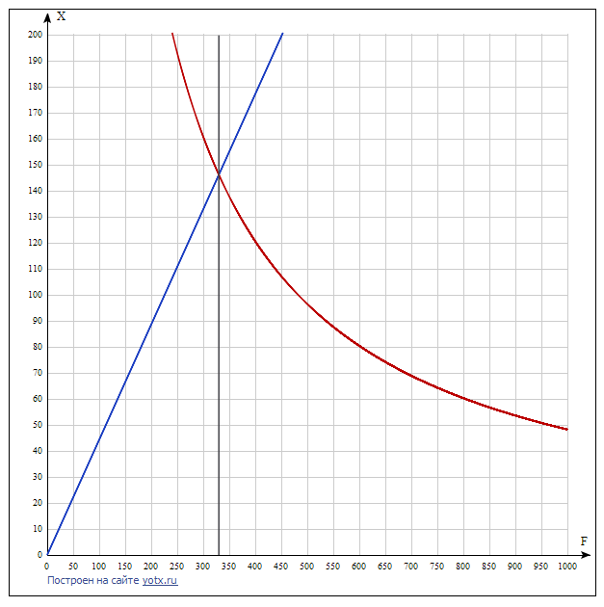

**Задание 3. Собрать схему (рис.3)**

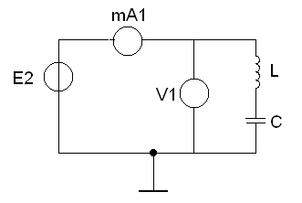

Рисунок 3.

Установлена амплитуда 0,2 В, постоянная составляющая 0 В,

*Изменяя частоту источника от 150 Гц до 700 Гц с шагом 50 Гц, измерить амплитуду тока, напряжения и фазового сдвига между током и напряжением. Результаты занести в таблицу 2.*

*Найдите резонансную частоту (частота, на которой амплитуда тока будет максимальной).*

*На основе таблицы 2 построить* **амплитудно-частотную характеристику (АЧХ)** и **фазо-частотную характеристику (ФЧХ**)

*Для более точного построения АЧХ и ФЧХ произвести измерения амплитуду тока, напряжения и фазового сдвига между током и напряжением на частотах  
 Fрез ±25, ± 50, ±75, ±100, ±125 гц.*

ФЧХ

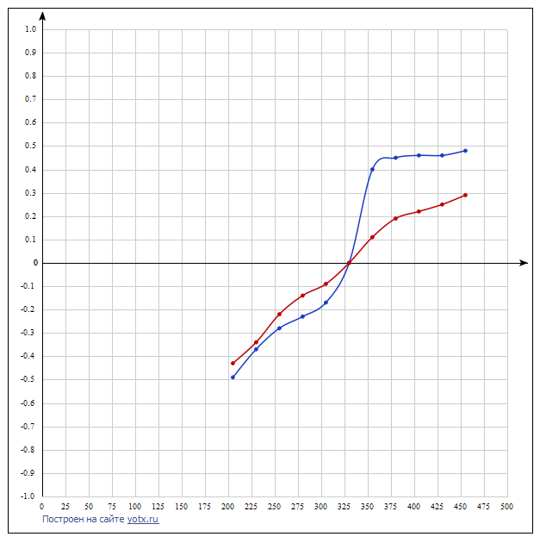

АЧХ

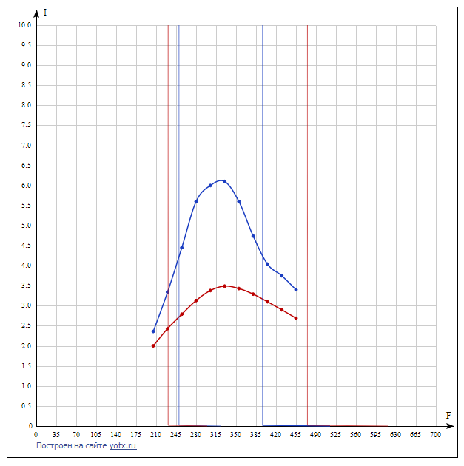

**1.Определить по графикам:***резонансную частоту f0 , полосу пропускания ∆f, рассчитать добротность контура по формуле:*

*Q= f0/∆f*

f0 = 330 Гц

∆f = 397 – 250 = 147 Гц

Q = 330/147 = 2.24

**2.***Рассчитать резонансную частоту, используя выражение:*

*f0= 1/(2π√(LC))*

f0= 1/(2*3.14*)

f0 = 329.99 Гц

**3.***Сравнить результат расчета с экспериментальным определением резонансной частоты.*

fр = fэ

**4.***Рассчитать характеристическое (волновое) сопротивление контура по формуле:*

*ρ=√(L/C)*

ρ=√((70.56 * 10-3)/(3.3*10-6)) = 146.23 Ом

**5.***Определить сопротивление потерь в контуре R.*

*Q= ρ/R*

2.24 =146.23/R

R = 65.28

**Задание 1. Собрать схему (рис.4). Пригласить преподавателя проверить схему**

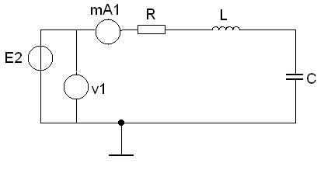

Рисунок 4.

**Повторить измерения, описанные в задании 3.** *Построить АЧХ и ФЧХ на том же графике, что и по заданию 3. Сделать выводы о влиянии сопротивления R на полосу частот и добротность контура.*

f0 = 330 Гц

∆f = 475 – 231 = 244 Гц

Q = 330/244 = 1.35

ρ=146.23 Ом

R = ρ/Q = 108.12

**КОНТРОЛЬНЫЕ ВОПРОСЫ**

1.что такое противоЭДС самоиндукции?

2.что такое метод комплексных амплитуд?

3.какова реакция индуктивности на гармоническое воздействие?

4.какова реакция емкости на гармоническое воздействие?

5.причина отличия реальных диаграмм от теоретических?

Таблица 1.

|  |  |  |  |  |  |  |  |  |  |  |  |  |
| --- | --- | --- | --- | --- | --- | --- | --- | --- | --- | --- | --- | --- |
| f, Гц | 150 | 200 | 250 | 300 | 350 | 400 | 450 | 500 | 550 | 600 | 650 | 700 |
| Uml, В | 0.19 | 0.21 | 0.22 | 0.22 | 0.22 | 0.22 | 0.23 | 0.23 | 0.23 | 0.23 | 0.23 | 0.23 |
| Iml, мA | 4.44 | 3.78 | 3.19 | 2.89 | 2.62 | 2.38 | 2.09 | 1.85 | 1.83 | 1.63 | 1.52 | 1.39 |
| XL, ом | 42 | 56 | 70 | 84 | 98 | 112 | 126 | 140 | 154 | 168 | 182 | 196 |
| Umс, В | 0.24 | 0.23 | 0.23 | 0.23 | 0.23 | 0.23 | 0.23 | 0.22 | 0.22 | 0.22 | 0.21 | 0.21 |
| Imс, мA | 1.22 | 1.53 | 1.88 | 2.28 | 2.61 | 2.94 | 3.26 | 3.72 | 3.90 | 4.21 | 4.50 | 4.78 |
| Xc, ом | 190.25 | 142.68 | 114.15 | 95.13 | 81.53 | 71.34 | 63.42 | 57.08 | 51.89 | 47.56 | 43.90 | 40.77 |

Таблица 2.

|  |  |  |  |  |  |  |  |  |  |  |  |
| --- | --- | --- | --- | --- | --- | --- | --- | --- | --- | --- | --- |
| f, Гц | 205 | 230 | 255 | 280 | 305 | Fрез=330 | 355 | 380 | 405 | 430 | 455 |
| Без потерь | | | | | | | | | | | |
| Im, мA | 2.36 | 3.34 | 4.45 | 5.6 | 6.0 | 6.1 | 5.6 | 4.74 | 4.04 | 3.75 | 3.40 |
| φu –φi | -0.49 | -0.35 | -0.28 | -0.23 | -0.17 | 0 | 0.40 | 0.45 | 0.46 | 0.46 | 0.48 |
| С потерями | | | | | | | | | | | |
| Im, мA | 2.00 | 2.43 | 2.79 | 3.13 | 3.38 | 3.49 | 3.43 | 3.29 | 3.10 | 2.90 | 2.69 |
| φu –φi | -0.43 | -0.36 | -0.22 | -0.14 | -0.09 | 0 | 0.11 | 0.19 | 0.22 | 0.25 | 0.29 |

**Вывод:**

В ходе работы исследованы цепи синусоидального тока. Приобретены навыки расчета цепей символическим методом (методом комплексных чисел).

Также исследованы режимы резонанса напряжений в последовательном контуре, амплитудно-частотные и фазо-частотные характеристики контура, избирательные свойства контура, влияние потерь на свойства контура.